**Первое посещение библиотеки!**

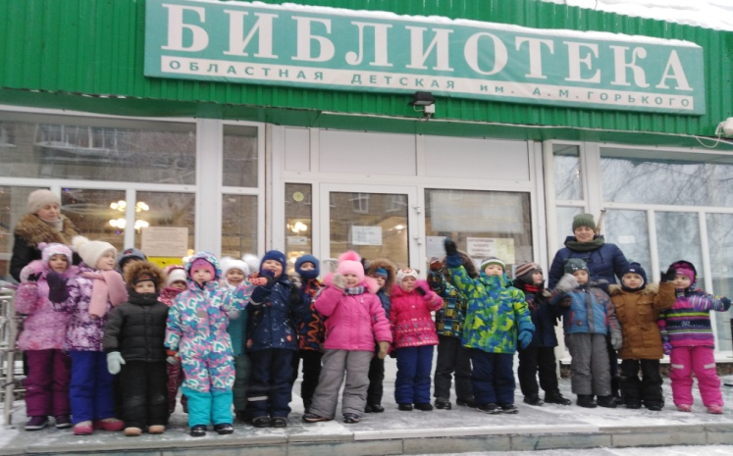 О, сколько в этом доме книг!  
Внимательно всмотрись –  
Здесь тысячи друзей твоих  
На полках улеглись.  
Они поговорят с тобой  
И ты, мой юный друг,  
Весь путь истории земной  
Как бы увидишь вдруг…

Сергей Михалков

Я, Чумадевская Н.В., воспитатель группы «Подсолнух» детского сада №117 «Дружная семейка» города Новосибирска, хотела рассказать Вам о том, как мы с ребятами первый раз посетили библиотеку. Этот первый раз происходит всегда, когда набираешь новых деток в группу и с ними заново все переживаешь, как будто в первый раз. Открываешь для них всё новое и неизведанное, и каждый раз для себя также открываешь что-то интересное. С взрослением в жизни ребенка наступает такой момент, когда происходит знакомство с большим количеством книг, находящихся в залах детских библиотек. Как  же происходит первое знакомство ребенка с библиотекой?

В этом учебном году нашим ребятам стало исполняться 6 лет, и мы решили ближе познакомиться с библиотекой. Начали посещать детскую библиотеку имени М.Горького, которая расположена недалеко от детского сада и с которой мы сотрудничаем уже давно.

Первое знакомство было волнительно и для детей и для педагогов. Мы к этой встречи хорошо подготовились.

* Провели тематическую неделю «Неделя книги»;
* Провели беседы: «Где живут книги?», «Как правильно обращаться с книгами», «Как правильно вести себя в библиотеке» и т.д.;
* Играли в сюжетно – ролевые игры «Библиотека», «Книжный магазин»;
* Дети оформляли свои книжки – малышки (делали иллюстрации);
* Читали стихотворения, загадки, рассказы о книгах;
* Привели в порядок свой книжный уголок: приобрели новые книги для чтения, подклеили старые.

Ребята с удовольствием спешили в библиотеку, все старались соблюдать правила поведения в общественных местах и правила дорожного движения, которые они хорошо знают.

Придя на место нашей экскурсии, мы познакомились с сотрудниками библиотеки. Библиотекари радушно встретили ребят и предложили совершить увлекательное путешествие в мир книг. Дети с большим интересом и завораживающими взглядами слушали рассказ библиотекаря. Она познакомила детей с коллекцией книг, журналов, рассказала о правильном обращении с книгами, как выбирать книги и как вести себя на абонементе и в читальном зале. Ребята узнали, по какому принципу они располагаются в библиотеке, что больше любят читать дети.

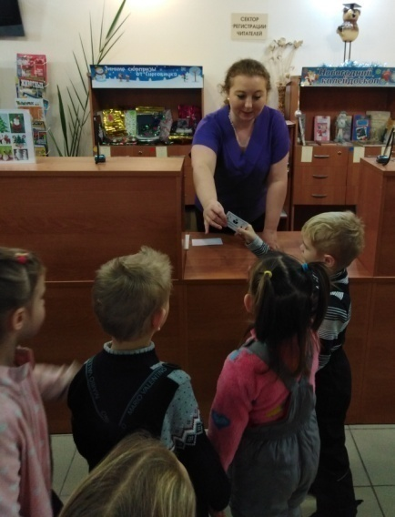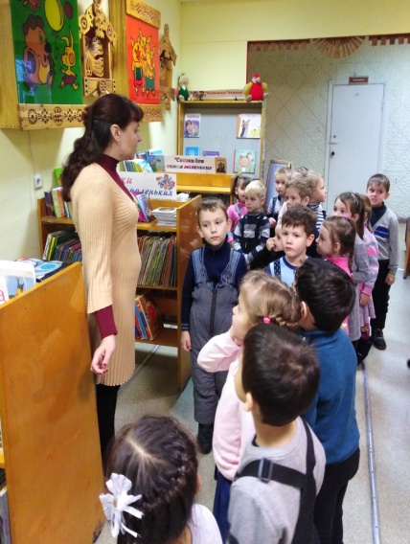 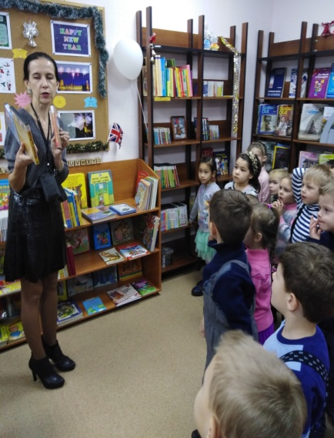

Ребята с большим восторгом, а кто и затаив дыхание, смотрели на множество книг в красивых переплётах, на замечательно оформленных стеллажах. Такого количества книг дети ещё никогда не видели.

Экскурсия произвела на моих дошколят огромное впечатление. Уходить из библиотеки детям не хотелось, и они пообещали прийти в библиотеку вместе с родителями. Всем очень понравилось посещение библиотеки. Очень важно приобщать детей к книжной культуре, воспитывать любознательного, грамотного человека.

Первое путешествие состоялась в преддверии нового года. На выставках было много сказок, рассказов, иллюстраций по этой теме. Была организована выставка новогодних поделок и картин, нарисованных детьми, посещающих библиотеку.

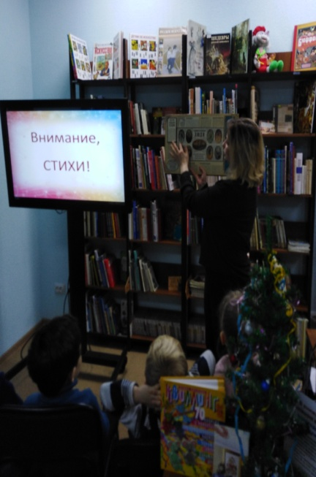 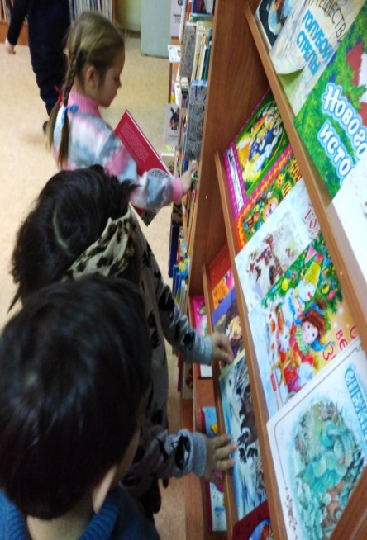 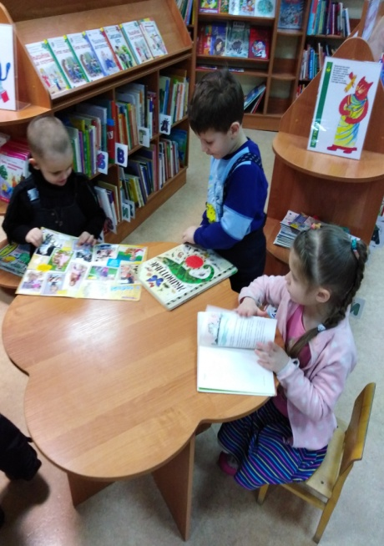

Выражаем огромную благодарность сотрудникам библиотеки, за их труд и доброжелательное отношение к подрастающему поколению. За внимание и интересные экскурсии по библиотеке.

С уважением воспитатель группы №1 «Подсолнух» Чумадевская Н.В.

**Второе наше путешествие в библиотеку было связано с творчеством Виталия Валентиновича Бианки.**

Следующее наше посещение библиотеки мы не стали откладывать в долгий ящик. С 11 по 15 февраля в нашем детском саду прошла неделя творчества В.В.Бианки, на которой мы знакомились с рассказами и сказками Виталия Валентиновича. Дети делали рисунки и зарисовки к сказкам, разгадывали кроссворды. А также инсценировали сюжеты рассказов. Дети нашей группы приготовили дуэт мышонка и лиса из одноименной сказки. А также сценку по рассказу «Музыкант». Детям очень понравилось быть актерами.

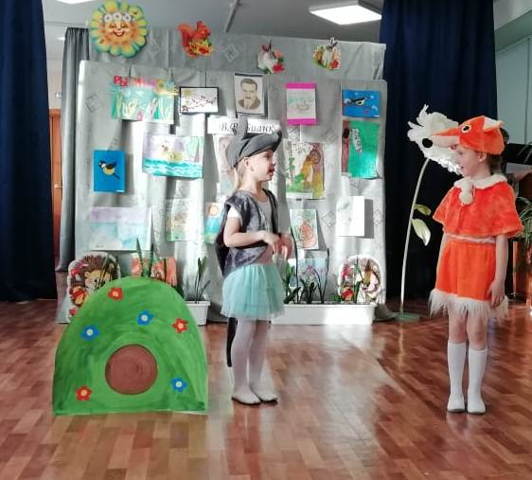 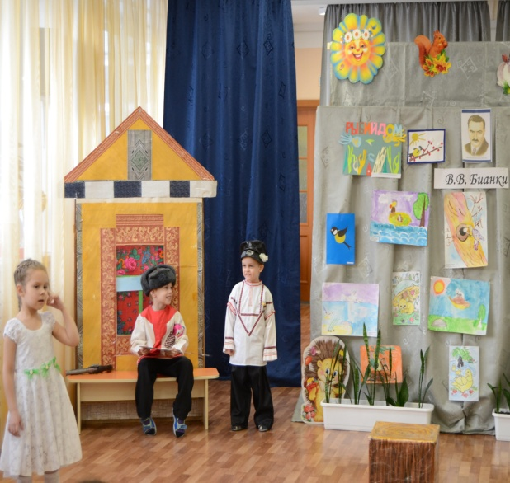

Мы с ребятами решили пойти в библиотеку и поближе познакомиться с творчеством В.В.Бианки. В этот раз библиотекари нам приготовили интересные моменты из жизни маленького Виталия, какой он был в детстве и почему он стал писателем именно о птицах и животных. Для детей было всё интересно.

А ещё наши дети удивили сотрудников библиотеки знаниями о прочитанных нами рассказов и сказок В.В.Бианки, провели с детьми викторину «Герои рассказов и сказок автора». Это посещение библиотеки стало для детей источником новых открытий в знаниях, они получили много положительных эмоции от экскурсии.

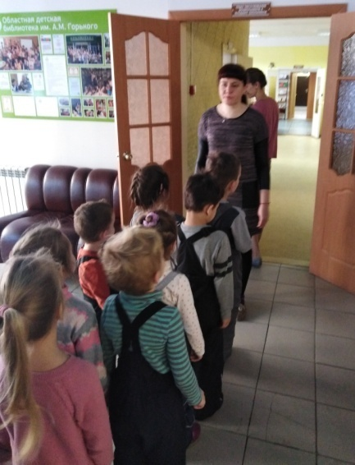 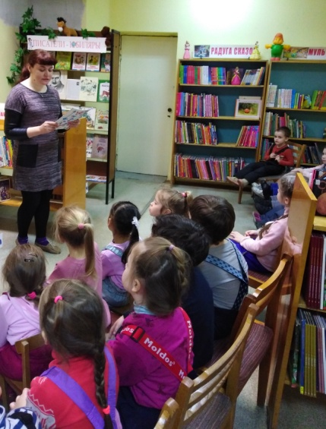 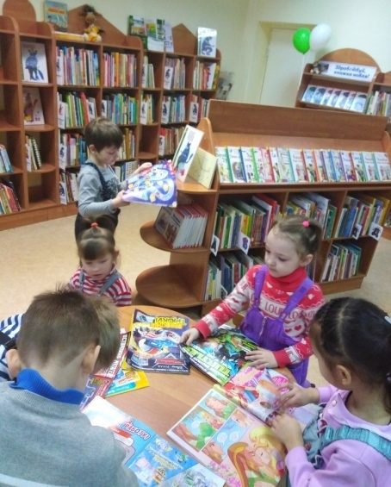

Хочется выразить огромную благодарность сотрудникам библиотеки им.М.Горького. Они любят свой нелёгкий труд и своих посетителей.

С уважением воспитатель группы №1 «Подсолнух» Чумадевская Н.В.